6° Básico
Cristian Guerrero Castillo
Ciencias naturales
cristiancastillo@colegiosanfelix.cl

GUÍA DE APRENDIZAJE CIENCIAS NATURALES N°6
Nombre: |  | Fecha Entrega: | 24/07/2020

Objetivo de aprendizaje | Explicar los aportes realizados por algunos científicos al proceso de la fotosíntesis.
Habilidad | Comunicar y representar evidencias.

INSTRUCCIONES PARA EL DESARROLLO DE LA GUÍA N°6

Estimados alumnos y alumnas de sexto básico:
Nos volvemos a encontrar en una nueva etapa de aprendizaje. Les quiero presentar el desafío para estas 3 semanas, el cual les detallo a continuación:
- Leer atentamente las actividades de la guía.
- El plazo de entrega es el 24-07-2020, por vía correo colegio o WhatsApp institucional.
- La guía la trabajaremos juntos en clases. Para aquellos estudiantes que no pueden conectarse a las clases virtuales, se publicará un video explicativo en el canal YouTube del colegio, una vez finalizada la etapa.
- Puedes complementar tu aprendizaje con el texto ministerial.

ITEM 1: RECORDANDO LO APRENDIDO

Observa la imagen y luego responde:

- ¿Qué necesita una planta para hacer fotosíntesis?

- ¿Qué produce la planta al hacer fotosíntesis?

- ¿Qué relación hay entre la clorofila y la fotosíntesis?

ITEM 2: APORTES CIENTÍFICOS PARA LA COMPRENSIÓN DE LA FOTOSÍTENSIS

Clase 1 | Contenido | Tareas
Miércoles 15 de julio | Aportes de científicos para la comprensión de la fotosíntesis:  - Los griegos  - Jean Baptiste Van Helmont. | Apliquemos lo aprendido sobre los griegos y Van Helmont.

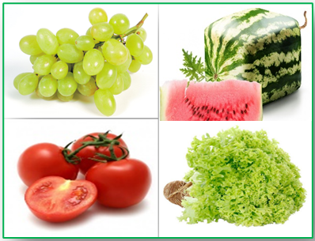
Observar la siguiente imagen y luego responde:

¿Cómo son las sandías que comes tu? ¿se parecen a las de la imagen?

¿Cómo son las uvas que tu comes? ¿tienen pepas?

Sabias que los tomates que comemos ahora no son como los antiguos tomates. Los tomates actuales tienen la cascara más gruesa para impedir que maduren tan rápidos, pero son más desabridos. Antiguamente las uvas tenían pepas y ahora lo corriente es comer uvas sin pepas. Las investigaciones en plantas han permitido que estos cambios ocurran, y muchos científicos han participado del desarrollo de la ciencia para llegar a tener el conocimiento actual que hay de tantas cosas, incluyendo las plantas.

En la antigüedad el hombre tenia muchas ideas erradas, y gracias a los investigadores, estas se fueron corrigiendo hasta llegar a lo que sabemos hoy. De hecho, se creía que la tierra era plana. En la clase pasada, vimos como las plantas o vegetales fabrican sus alimentos a través del proceso de la FOTOSÍNTESIS, pero antiguamente no se sabia que las plantas fabricaban su propio alimento, ni como lo hacían.

A través de esta guía, conoceremos algunos investigadores y sus aportes que ayudaron a entender la FOTOSÍNTESIS.

DESCUBRIMIENTOS CIENTÍFICOS DE LOS GRIEGOS Y VAN HELMONT SOBRE LA FOTOSISNTESIS

 | El filósofo Aristóteles aproximadamente el año 300 A. de C. propuso una hipótesis, que sugería que la luz solar estaba directamente relacionada con el desarrollo del color verde de las hojas de las plantas, pero esta idea no trascendió en su época. A su vez, la idea de que las hojas de las plantas asimilaban el aire fue propuesta por Empédocles, ​ y descartada por Aristóteles y su discípulo Teofrasto, quienes sostenían que todo el “alimento” de las plantas provenía de la tierra.
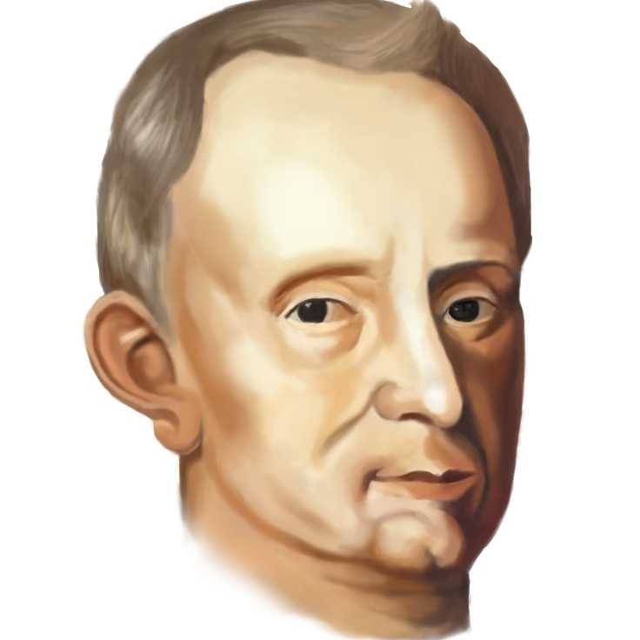 | Jean Baptiste Van Helmont fue un químico, físico, alquimista, médico, y fisiólogo que en el siglo XVII tuvo curiosidad de saber si las plantas realmente obtenían toda su alimentación a partir del suelo, como se creía hasta entonces. Hizo crecer un pequeño sauce llorón en una maceta, agregando al suelo únicamente agua de lluvia, a medida que el árbol crecía. Cinco años más tarde encontró que el árbol había ganado unos 75 kilos, mientras que el suelo había perdido, solo unos 60 gramos. Van Helmont dedujo, acertadamente, que las plantas no ganan la mayor parte de su masa a partir del suelo. Sin embargo, hizo otra suposición parcialmente incorrecta: su sauce había ganado la mayor parte de la masa, a partir del agua que le suministraba.

APLIQUEMOS LO APRENDIDO
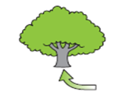
1.- Explica el aporte de cada uno de los siguientes investigadores que permitió entender la fotosíntesis
En el año 300 AC, los griegos postulaban que
A)

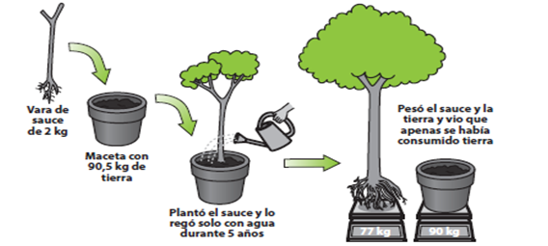
B)
Van Helmont realizó un experimento con un sauce, que consistió en:

Finalmente, este científico concluyó que:

LOS DESCUBRIMIENTOS CIENTÍFICOS DE PRIESTLEY, INGENHOUSZ Y SENEBIER SOBRE LA FOTOSISNTESIS

Clase 2 | Contenidos | Actividades
Miércoles 22 de julio | Aportes de científicos para la comprensión de la fotosíntesis:  - Priestley  - Ingenhousz  - Senebier | Apliquemos lo aprendido sobre Priestley, Ingenhousz y Senebier.  Construir una línea de tiempo con los principales aportes científicos sobre la fotosíntesis.

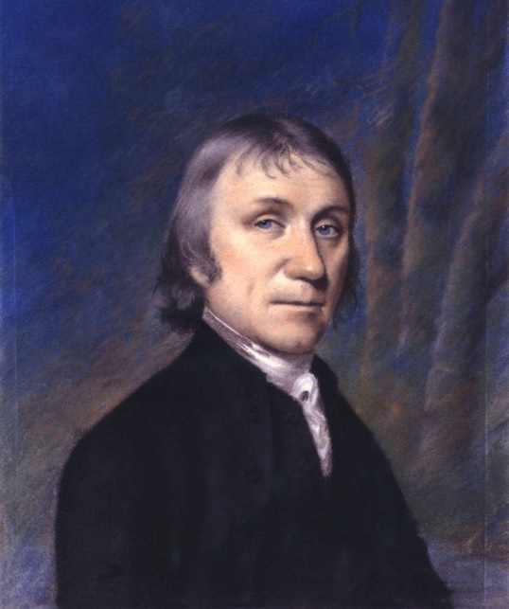 | 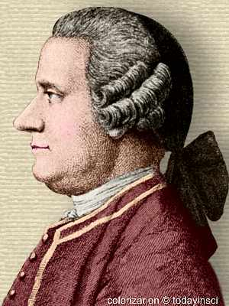  Joseph Priestley químico y sacerdote inglés unos cien años después del descubrimiento de Van Helmont descubrió el oxígeno, realizando experimentos con ratones y plantas. Encerró un ratón en una campana de vidrio que murió al poco tiempo. Posteriormente encerró el ratón con una planta en otra campana y ambos se mantuvieron vivos. También lo hizo con una vela se apagaba dentro de la campana; pero, si colocaba una rama viva de menta dentro de esta, la vela continuaba ardiendo. En ese entonces Priestley no conocía el O₂, pero correctamente dedujo que la rama de menta “reponía” el aire que la vela encendida consumió. Notó además, que sus resultado no se repetían siempre, ya que en algunos de sus experimentos, la planta no “reponía” el aire.  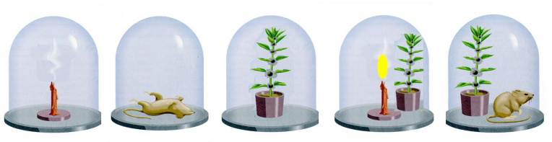  Jan Ingenhouz, médico holandés, descubrió por medio de uno de sus experimentos más conocidos que cuando las plantas se sumergen en agua emiten pequeñas burbujas, y dedujo que la causa de este fenómeno estaba indirectamente relacionada con la luz solar. En otras pruebas demostró que las plantas, al igual que sucedía con los animales, viciaban el aire tanto en la luz como en la oscuridad. Jan Ingenhousz también concluyó que la fotosíntesis no podía ser llevada a cabo en cualquier parte de la planta, como en las raíces o en las flores, sino que únicamente se realizaba en las partes verdes de ésta. Entonces concluyó, que las plantas pueden restaurar el aire, solo cuando sus partes verdes están expuestas a la luz.  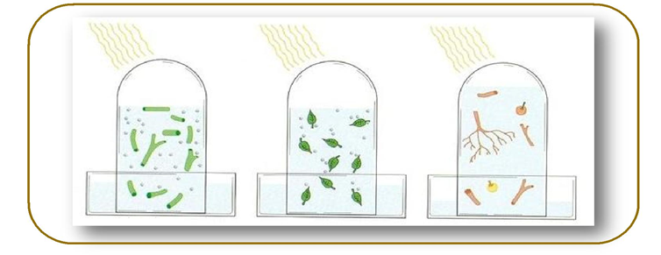  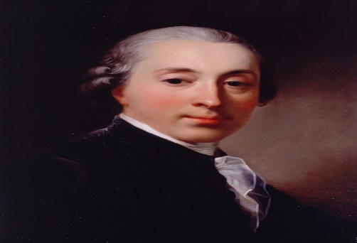  Jean Senebier realizo nuevos experimentos que establecían la necesidad de la luz para que se produzca la asimilación de dióxido de carbono y el desprendimiento de oxígeno. También estableció, que aún en condiciones de iluminación, si no se suministra CO₂, no se registra desprendimiento de oxígeno. Sin embargo, opinaba en contra de las teorías desarrolladas y confirmadas más adelante, que la fuente de dióxido de carbono para la planta provenía del agua y no del aire.
APLIQUEMOS LO APRENDIDO

I.- De acuerdo al experimento realizado por Jean Baptiste Van Helmont, responde las siguientes preguntas:
1.- ¿Qué requerimientos que tu conoces hoy en día de las plantas para realizar la fotosíntesis no consideró Van Helmont al realizar su experimento? Explica.

2.- ¿Por qué es importante qué Van Helmont haya utilizado agua y tierra en el experimento?

3. Explica los aportes para lo que tú has aprendido respecto a la fotosíntesis, tuvo el experimento realizado por Van Helmont.

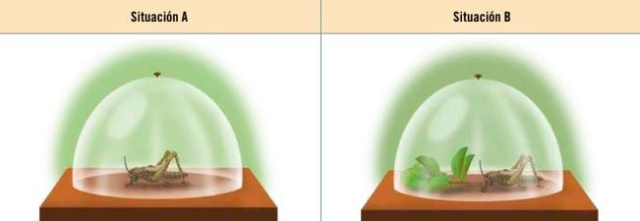
II.- Observa la imagen y responde:

En cuál de las dos situaciones sobrevivirá el saltamontes, justifica tu respuesta:

VIII. Lee el siguiente experimento y luego responde.
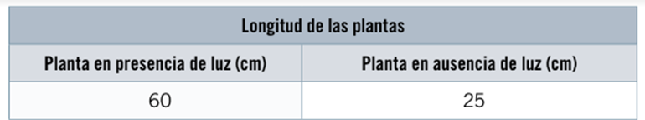
En un experimento se hicieron crecer dos plantas iguales en dos lugares diferentes. Una de las plantas creció en presencia de luz, y la otra en ausencia de esta. Después de un mes, el investigador las midió y obtuvo los siguientes resultados:

A partir de los resultados del experimento, responde:
1.- ¿Qué planta creció más en el tiempo que duró el experimento?

2.- De acuerdo a tu experiencia con el experimento de la etapa anterior ¿Por qué esta planta creció más?

3.- ¿Qué cambio habrías generado en el experimento para que la planta que creció menos haya igualado a la otra?

ITEM 3: CONSOLIDACIÓN DEL APRENDIZAJE
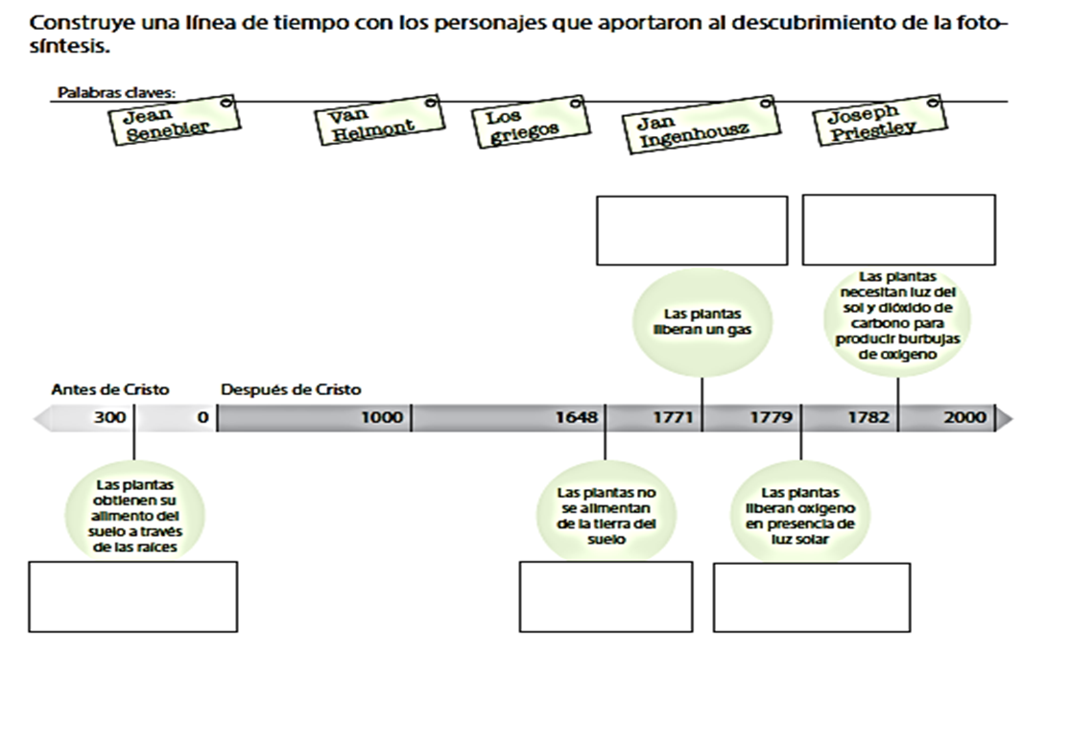

ÍTEM 6: EVALUACIÓN
EVALÚO MI APRENDIZAJE
Al terminar tu actividad, debes completar tu proceso de autoevaluación, ya que es importante que conozcas tu dedicación, esfuerzo y preocupación por aprender. Así que ¡hazlo a conciencia!
¿Qué fue lo que más me costó aprender y por qué?
¿Qué fue lo que me resultó más fácil aprender?
¿Cuánto tiempo necesité para hacer esta actividad?
¿Qué hice cuando tuve una duda?
¿Me organicé de alguna manera para realizar la actividad?
¿Haría algo distinto la próxima vez que tenga que realizar algo parecido?
¿Qué necesito hacer mejor?
Consultas o sugerencias para tu profesor/a
Pinta la cara que represente lo que sentiste realizando las actividades

6° Básico
Cristian Guerrero Castillo
Ciencias naturales
cristiancastillo@colegiosanfelix.cl

PAUTA DE EVALUACIÓN GUÍA DE APRENDIZAJE N°6

Con esta pauta, el profesor evaluará el logro de tus aprendizajes.
No debes completarla, lo hará él, una vez que revise tu guía.
Indicadores de evaluación | Niveles de logro
 | Muy buen trabajo | Bien  hecho | Falta  mejorar
- Realiza todas las actividades de acuerdo a las instrucciones dadas.
- Demuestra dominio de los aprendizajes planteados.
- Participa en las clases remotas de aprendizajes.
- Cumple con el protocolo de las videoconferencias.
- Responde pauta de Autoevaluación.
- Envía las actividades en los plazos establecidos.

Observaciones:

